***TERCERA GUIA DE TRABAJO PARA III CICLO (7°, 8° Y 9° GRADO)***

EDUACION FISICA.

PROFESOR: Ramón Alberto Carpió González

1. **ORIENTACIONES GENERALES ANTES DE INICIAR LA GUIA PRACTICA, CON LA AYUDA DE MADRES O PADRES DE FAMILIA.**
   1. Dentro de su casa, disponer de un espacio limpio y libre de riesgos a su seguridad física y psicológica, que permita hacer ejercicios, garantizando la seguridad de la alumna ó alumno.
   2. Utilicen ropa cómoda, puesto que eso resulta sumamente necesario para el

buen desarrollo de ejercicios y utilizar una toalla o trozo de tela para limpiarse

después de la practica física y muy importante hidratarse.

* 1. Deberá dejar constancia de un cuaderno exclusivo ó folder para Educación Física, respecto a los conceptos que se le pregunten en cada lección, trabajar de forma ordenada, limpio y con letra legible.
  2. La siguiente guía se enfoca de la siguiente manera. PARTE INICIAL: consta de un calentamiento y estiramiento para la preparación de nuestro cuerpo para la parte principal y así evitar lesiones. PARTE PRINCIPAL: Es en la que se desarrolla la capacidad o el tema central de la clase, es la actividad de mayor intensidad. PARTE FINAL: Recuperamos el estado de equilibrio fisiológico y psicológico del organismo mediante ejercicios de relajación y reflexión.
  3. Mandar fotos y video (video opcional) por medio de correo electrónico o por medio de whatsapp en el siguiente orden:

Grado, sección, nombre completo del niñ@ y numero de lista. (escrito en el mensaje que enviara), y sucesivamente las fotos y video.

Enviar su tarea el día Viernes 17 de Julio de 2020.

Correo electrónico: [ramoncarpio20@yahoo.com](mailto:ramoncarpio20@yahoo.com)

RESPETAR EL DIA QUE SE LE INDICA ENVIAR LA TAREA.

|  |  |  |  |  |  |  |  |  |  |  |  |
| --- | --- | --- | --- | --- | --- | --- | --- | --- | --- | --- | --- |
|  | | **cropped-images.png**  **GUION DE CLASE EDUCACION FISICA**  Complejo Educativo distrito Italia  **Código 11741** | | | | | | | | |  |
| **FECHA:**17 de Julio del 2020 | | | **PROFESOR:**  Ramón Alberto Carpió González | | | | | **JORNADA:** Matutina y Vespertina. | | | |
| **UNIDAD II:Nuestras habilidades físico – motoras y deportivas.** | | | | | | **GRADO: 7**°, 8° y 9° | | | | **CLASE N°: 3** | |
|  | | | | | | | | | | | |
| **PLANIFICACION.** | | | | | | | | | | | |
| **P** | **ACTIVIDADES** | | | **DOSIFICACION** | | | **FORMA ORGANIZATIVA** | | **ORIENTACION METODOLOGICA** | | |
| **TIEMPO** | **REPETICIONES** | |
| **I**  **N**  **I**  **C**  **I**  **A**  **L** | Investigar: 1. Que es equilibrio en educación física. 2. Cual es la diferencia entre equilibrio estático y equilibrio dinámico. 3. La importancia de tener un buen equilibrio. 4. Que es la coordinación en educación física.  Calentamiento general.  - Baile, con el ritmo de una canción la que usted le guste realizaremos movimientos articulare y pasos de baile. (este enlace es un ejemplo pero usted en casa lo puede ser con sus movimientos y otra canción).  <https://www.youtube.com/watch?v=9XOqdbjADnQ&t=34s>  -Estiramiento.  -Hidratación. | | | 15 min.  15 seg.  3 min. | -5 repeticiones.  -1 repetición. | |  | | -Patio o sala de la casa. | | |
| **P**  **R**  **I**  **N**  **C**  **I**  **P**  **A**  **L** | Ejercicios de equilibrio y coordinación:   * Caminar sobre la línea los brazos extendidos laterales ala altura de los hombros mantener equilibrio sin salirse de la línea. * De igual manera solo que caminando hacia atrás. * En puntitas pisando la línea caminar lateral. * Trote saltando línea izq. Y derecha. * Salto derecha e izq, paso de patinaje. * Salto hacia el frente y hacia tras. * Salto empezando posición lateral pisando línea y terminar pies separados vista hacia el frente dejando la línea en medio de los pies. * Salto de rana cruzando línea. * Salto en posición 3 puntos. * En el siguiente enlase esta el video de ejemplo para realizar los ejercicios. * <https://www.youtube.com/watch?v=87LfUG1gkEM>   .  -Hidratacion.  -35 flexiones.  (30 seg. relajación)  -35 abdominales.  (30 seg. Relajación)  20 pechadas. | | | 15 min | -10 repeticiones por cada punto. | | Cómo hacer sentadillas correctamente en casa - 7 pasos | | -Lo podemos realizar sobre un lasito, o colocar tirro o guiarse por la línea. de la cerámica o el piso.  -flexiones: pies separados, espalda recta, vista hacia el frente, brazos estirados hacia el frente o brazos cruzado tocando hombros.  Abdominales: piernas flexionadas, brazos cruzados tocando hombros.  -pechadas: brazos pegados al cuerpo vista hacia el frente. | | |
| **F**  **I**  **N**  **A**  **L** | -Estiramiento.  -ejercicios de respiración. | | | - 7 min.  -mantener 5 seg., y exalamos | -10 repeticiones. | |  | | -Relajados  -Sentados o parados cómodamente, realizar inhalaciones profundas, mantener el aire por 5 segundos y exhalar por la boca | | |

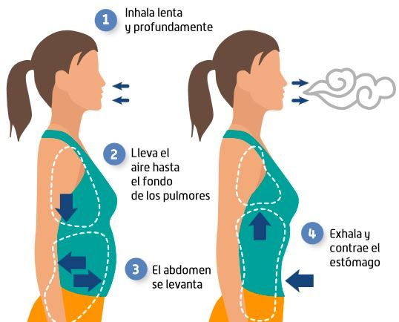

**Ejercicio de respiración.**